NISFAPS/UFSC | Capacitação em Trabalho Social com Famílias - 5ª Edição
Profa. Dra. Carmen Rosario Ortiz Gutierrez Gelinski - agosto/2019

AULA - BASES DE DADOS SOCIOECONÔMICOS

OBJETIVOS:
- Auxiliar no conhecimento de bases de dados disponíveis para caracterizar o território e a população do estado ou município.
- De modo mais específico, traçar estratégias para o levantamento de Dados socioeconômicos: escolarização, índices de desenvolvimento, mortalidade infantil, densidade demográfica, pirâmide etária, salário médio, percentuais de população com baixos rendimentos, disponibilidade de serviços urbanos no território, entre outros.

BASES
- Site IBGE – Estatísticas sociais: https://www.ibge.gov.br/
- Dados populacionais Brasil e estados: https://www.ibge.gov.br/apps/populacao/projecao/
- Dados socioeconômicos estados e cidades: https://cidades.ibge.gov.br/

- Dados municipais: https://datapedia.info/

DICA: para poder copiar e colar gráficos ou tabelas – usar a Ferramenta de Captura
- Para ativar a Ferramenta de Captura:
- Selecione Iniciar/tecla Windows:
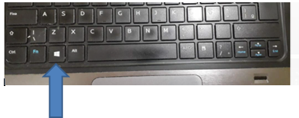
- Na lupa de pesquisa, digite ferramenta de captura e selecione-a nos resultados da pesquisa.
- Clique na tecla direita do mouse e selecione “afixar na barra de tarefas”.

